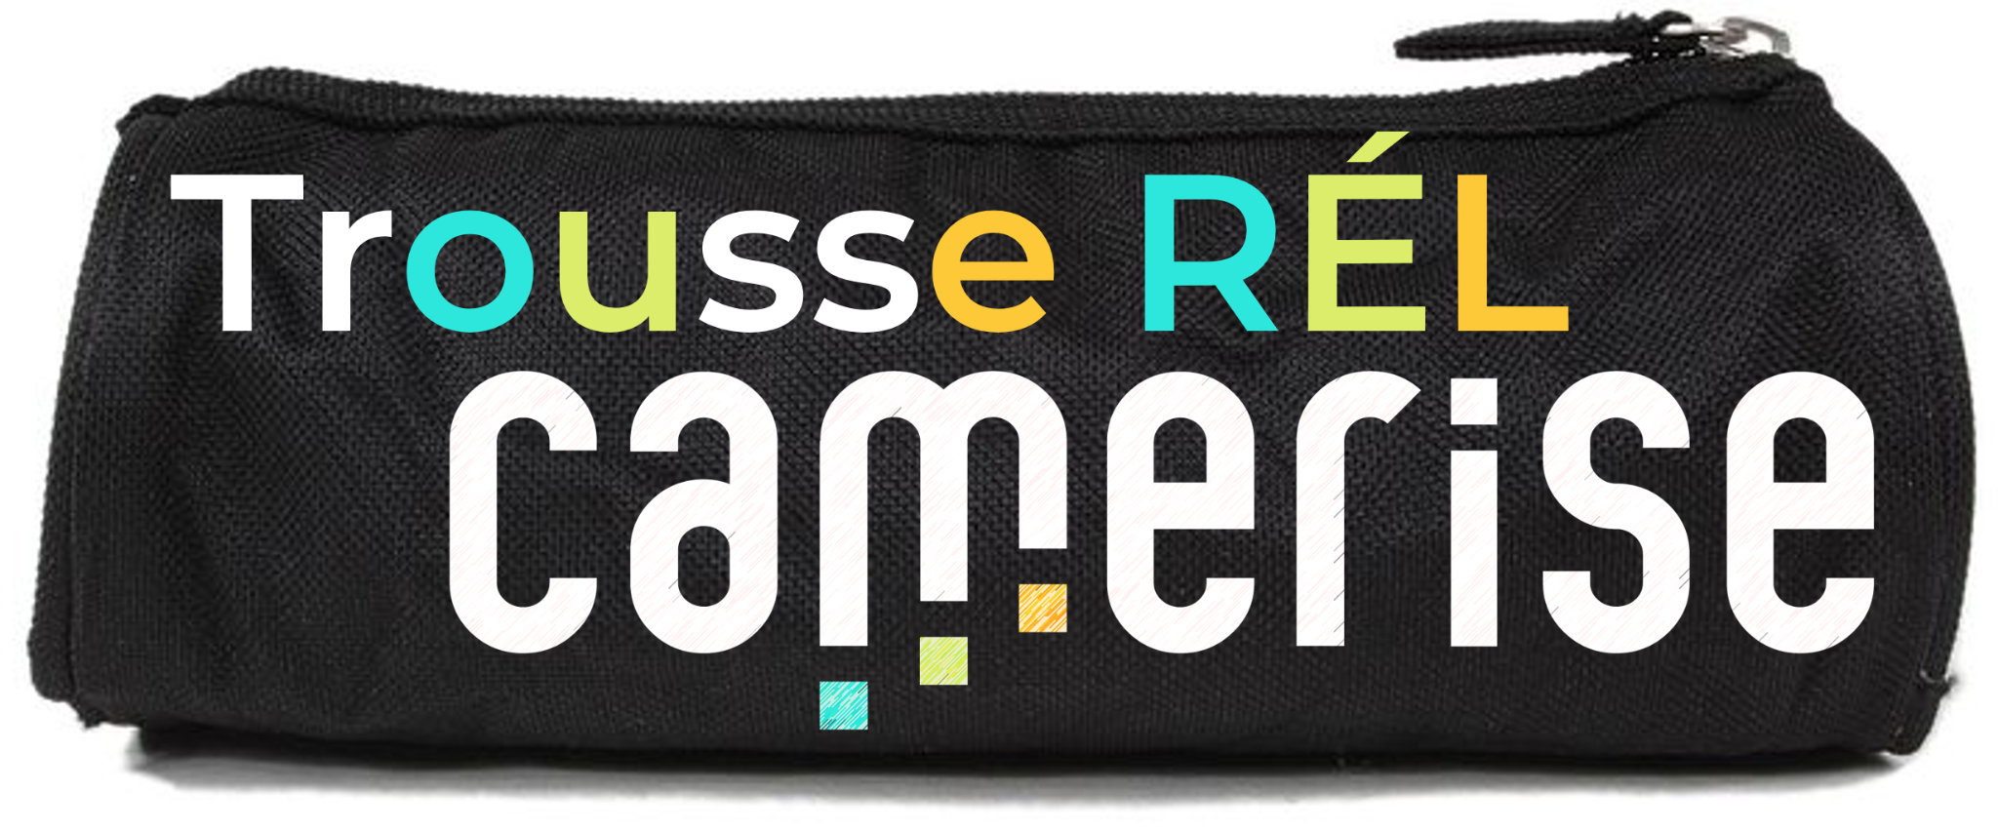
CEFR Eastern Region Working Group

Scenario Webs / Réseaux actionnels
Lien vers le projet initial : CEFR Action-oriented Scenario Webs / Réseaux actionnels du CECR
Niveau du CECR : A2 | Année : 9e (de base) | Programme : Français de base
Scénario actionnel : Organiser une soirée à Montréal
Description de la tâche : Des amis de la famille qui habitent au Vietnam viendront vous rendre visite chez vous à Montréal et ils ont un.e adolescent.e de votre âge. Tes parents ont suggéré d’aller dîner tous les deux ensemble puis de rentrer à la maison afin de regarder un film. Votre invité.e parle très peu anglais, car sa langue dominante est le vietnamien, mais elle/il parle un peu français. Tes parents vous donnent 60 $ pour que vous puissiez dîner ensemble, l’adolescent.e et toi, quelque part. Tu dois garder à l'esprit qu'elle/il est végétarien.ne et sera possiblement limité.e dans le choix des plats au restaurant. Vous devrez prendre un autobus ou le métro pour vous y rendre, donc les restaurants doivent être facilement accessibles. Tes parents t’ont également donné 20$ pour acheter des collations. Assure-toi de choisir à l’avance le film que vous allez regarder ensemble pendant que vous êtes dehors, et quelles collations vous devez acheter sur le chemin du retour. (Lien)
Lien vers le réseau actionnel pour cette tâche : Organiser une soirée à Montréal
Thème auquel la sous-tâche est liée : Relaying Info in an Email/Transmettre de l'information dans un courriel
Titre de la sous-tâche : Répondre à un courriel
Prénoms et noms des auteur.e.s. : Alexandra Guzman

Attentes du Curriculum de l’Ontario : Suivant le modèle sur la fiche de planification de l’enseignant.e
Learning Outcomes/Overall Expectations:

A2. Listening to Interact: interpret messages accurately while interacting in French

B1. Speaking to Communicate: communicate information and ideas orally in French, using a variety of speaking strategies, appropriate language structures, and language appropriate to the purpose

B2. Speaking to Interact: participate in spoken interactions in French

B3. Intercultural Understanding: in their spoken communications, demonstrate an awareness of aspects of culture in diverse French-speaking communities and other communities around the world, and of the appropriate use of French sociolinguistic conventions

C1. Reading Comprehension: determine meaning in a variety of authentic and adapted French texts

D1. Purpose, Audience, and Form: write French texts for different purposes and audiences, using a variety of forms and knowledge of language structures and conventions of written French appropriate for this level

D3. Intercultural Understanding: in their written work, demonstrate an awareness of aspects of culture in diverse French-speaking communities and other communities around the world, and of the appropriate use of French sociolinguistic conventions in a variety of situations
Les énoncés je peux (CECR) (en langage destiné aux élèves) : Suivant le modèle sur la fiche du thème

I can introduce myself in an email. / Je peux m’introduire dans un courriel.

I can spell most words correctly and be understood when writing a message. / Je peux écrire correctement la plupart des mots et être bien compris(e) quand j’écris un message.

I can suggest plans and ideas in an email. / Je peux suggérer des plans et des idées dans un courriel.

Plan de leçon
Comment répondre à un courriel

Buts d'apprentissage :
- I can introduce myself in an email. / Je peux m’introduire dans un courriel.
- I can respond to an email. / Je peux répondre à un courriel.
- I can spell most words correctly and be understood when writing a message. / Je peux écrire correctement la plupart des mots et être bien compris(e) quand j’écris un message.

Directives :
- Project the Slideshow for the class to see / Projeter le diaporama pour la classe.
- Go through the slideshow with the class /Expliquer le diaporama à la classe.
- There is a Student Copy to use / Il y a une copie de l'élève à utiliser.
- Read through the email exemplar together/ Lire l'exemple de courriel ensemble.
- Then go through each component of an email with the class. Take the time to allow students to ask questions about the email./ Ensuite, aller à travers chaque composante d'un courriel avec la classe et répondre aux questions des élèves.

Activité de consolidation possible pour l'oral/Possible oral extension activity :
- Chaque groupe va partager sa réponse au courriel initial avec la classe.
- La classe va proposer une réponse verbale à ce groupe selon le rôle de l'expéditeur initial.

Des activités / ressources possibles :

Diaporama

Feuille d’activité - Copie de l’élève

